Git做版本控制的步骤：
①：进入要管理的文件夹
②：初始化（git init）会出现.git的文件夹，让git管理当前文件夹。
Git status 产看当前文件夹下的文件状态
③：管理（git add）
④：生成版本（git commit -m ‘描述信息’）
⑤：git log 查看Git的版本

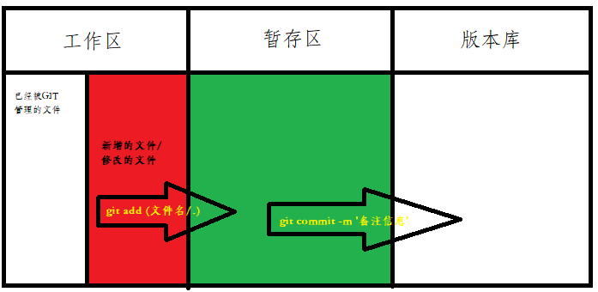
Git通过（git add 文件名）命令，将工作区中新增的或者是修改的文件添加到暂存区，通过git commit - m ‘备注信息’ 将暂存区的文件提交到版本库。

Git的回滚操作
Git reset --hard 版本号
从当前版本回滚到以前版本。
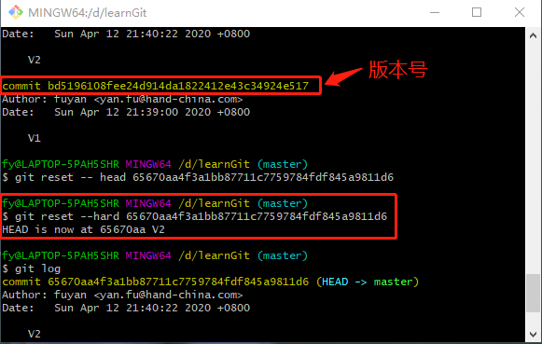

Git reflog
回滚至之后的版本：通过git reflog查看出版本号，再通过git reset --hard 版本号回滚回去
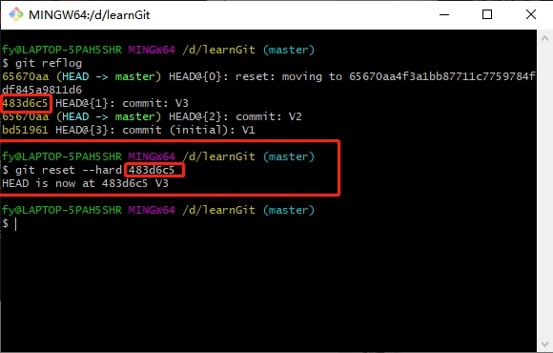

GIT工作区间转换图
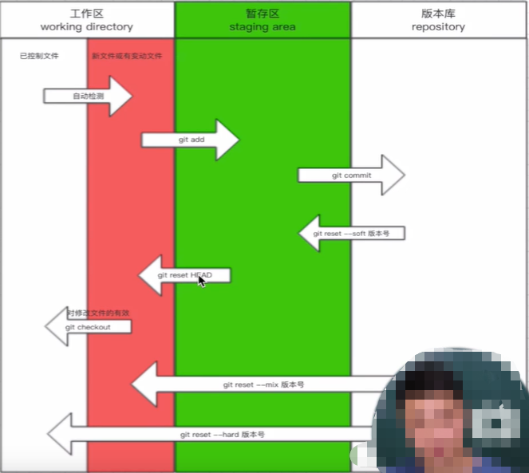

Git branch 分支名称：基于当前分支创建一条新的分支
Git branch :显示当前所在分支
Git checkout 分支名称：切换分支
Git merge 分支名称：将指定分支合并到当前分支（合并时要切换到主分支）
Git branch -d 分支名称：删除分支

Github
①：注册账号
②：新建仓库
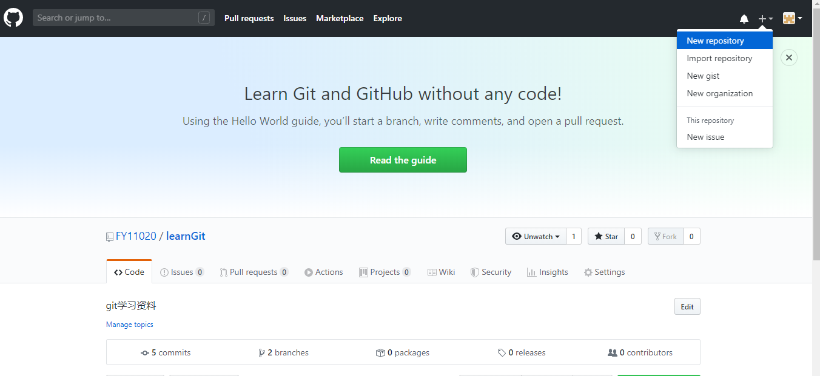
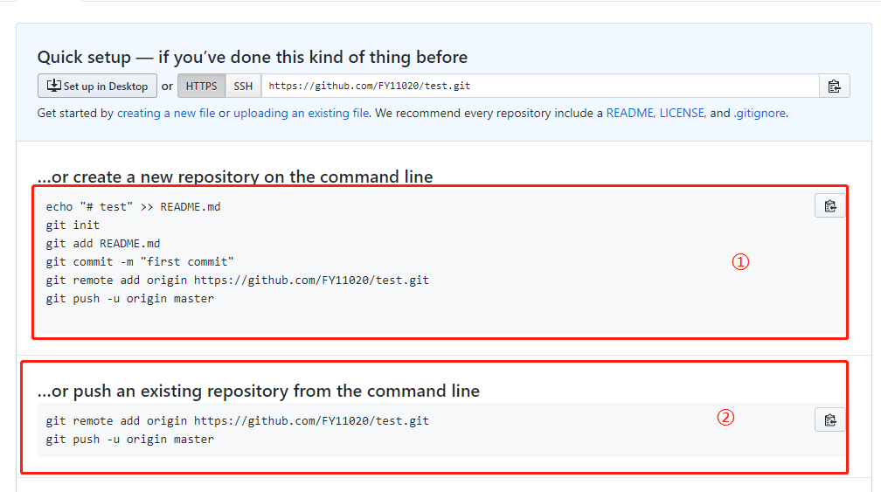
如果本次存在仓库直接在本地git运行②中脚本，如果本地不存在仓库，运行①的脚本。

Git remote add origin 远程仓库地址：给远程仓库起别名（origin），将远程仓库和本地仓库建立连接。
Git push -u origin master :将本地的master分支推到远程master

